マリーホール宮田(宮若市宮田７２番地１)の会場図
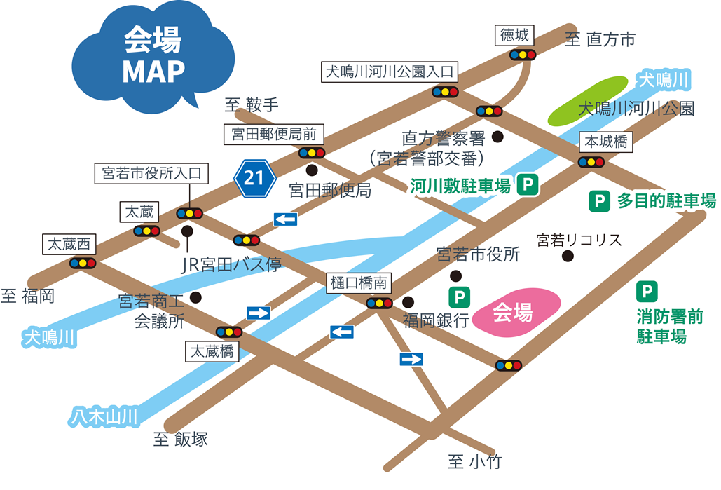
駐車場位置図
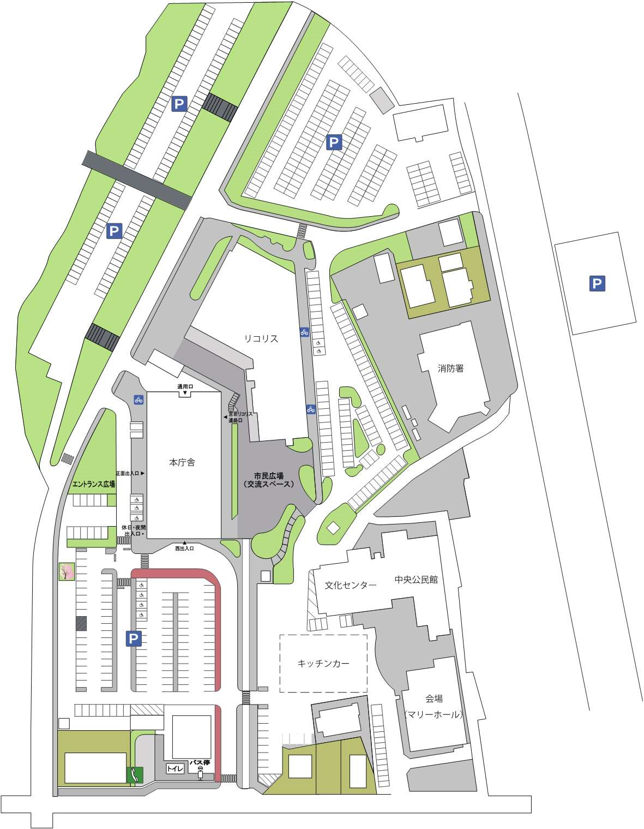
市役所
会場(マリーホール宮田)
駐車場

